Принципы рационального питания:
1. Питание должен быть разнообразным.
2. Регулярно употребляйте в пищу злаки, хлеб, овощи и фрукты.
3. Оптимальными источниками кальция, необходимого организму, является молочная продукция с минимальным содержанием жира.
4. Используйте в пищу нежирное мясо, рыбу и морепродукты.
5. Постарайтесь потреблять пищу больше в отварном, запеченном или тушеном виде, уменьшите жареное.
6. Уменьшите потребление быстрых углеводов (сахар, кондитерские изделия, мучные изделия, газированные напитки, варенье, джемы) до 5% суточного рациона.
7. Постарайтесь уменьшить потребление соли в пище до 6 грамм в сутки.
8. Вода - это жизнь! Суточный объем потребления воды должен быть 2 – 2,5 литра при отсутствии противопоказаний.
9. Исключите потребление алкоголя.
10. Питание должно быть по режиму: дробность (3-4 раза в сутки, регулярность (в одно и тоже время), равномерность, осуществление последнего приема пищи - не позже 2-3 часов до отхода ко сну.

Для составления меню используйте пирамиду здорового питания
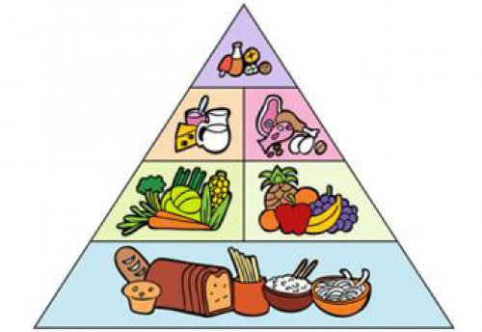
1. Употребляйте в день не более 10 порций зерновых продуктов (крупы, макаронные изделия).
2. Ешьте больше овощей (4 раза в день). Наиболее полезными являются свежие овощи, но для внесения разнообразия в рацион, они могут быть приготовленными с помощью запекания, тушения.
3. Обязательно потребляйте в пищу фрукты (2 раза в день).
4. В меню должно быть место 5 – 6 ложкам растительного и животного жира.
5. Особое место уделяйте молочной продукции, польза которой для организма велика. Выбирая молочную продукцию, предпочтение следует отдавать той, содержание жира в которой минимальное. Пирамида здорового питания рекомендует ввести в ежедневное меню не менее 2 порций молочной продукции.
6. Составляя меню, за основу которого берется пирамида правильного питания, необходимо позаботиться о достаточном употреблении белковой пищи. Приемов белковой пищи должно быть от 3 до 7.
ГБУЗ НО «Нижегородский областной центр медицинской профилактики»

